

Generalidades de la carne

**Breve descripción:**

El componente formativo aborda la estructura y composición química de la carne, incluyendo tejidos musculares, proteínas, grasas, carbohidratos, vitaminas y minerales. También analiza sus características sensoriales como jugosidad, textura, aroma y sabor, destacando la reacción de Maillard. Además, considera factores que influyen en la calidad, como el pH, maduración y manejo post-mortem.

**Marzo 2025**

Tabla de contenido

Introducción 1

1. La carne 2

1.1. Tejidos musculares de la carne 2

1.2. Tejido muscular estriado 3

1.3. Tejido muscular liso 3

1.4. Componentes del tejido muscular 4

2. Composición química de la carne 6

2.1. Proteínas 6

2.2. El agua 8

2.3. Grasas 9

2.4. Carbohidratos 10

2.5. Vitaminas 11

2.6. Minerales 11

3. Características sensoriales de la carne 12

3.1. La jugosidad 12

3.2. Aroma y sabor 12

3.3. Reacción de Maillard 13

3.4. Efecto del pH 14

3.5. Efecto del manejo post-mortem 15

3.6. Efecto de los antioxidantes naturales 15

3.7. Textura 15

Síntesis 17

Material complementario 18

Glosario 19

Referencias bibliográficas 20

Créditos 21

Introducción

La carne es un alimento fundamental en la dieta humana debido a su alto contenido de proteínas, grasas, vitaminas y minerales esenciales. Su composición varía según la especie animal, la edad y el manejo post-mortem, lo que influye en sus características sensoriales y nutricionales. Comprender su estructura y propiedades permite optimizar su calidad para el consumo.

Desde una perspectiva fisiológica, la carne está compuesta por diferentes tipos de tejidos musculares, cada uno con funciones específicas. La interacción de sus proteínas y otros compuestos influye en su textura, jugosidad y capacidad de retención de agua. Estos factores son clave en la industria cárnica, donde la calidad del producto final depende del manejo adecuado de estos elementos.

Además de su valor nutricional, la carne es apreciada por sus atributos sensoriales, como aroma y sabor, los cuales se desarrollan a través de reacciones químicas durante la cocción. Factores como la maduración, el pH y la alimentación del animal afectan estos atributos, determinando la aceptación del producto por parte del consumidor y su aplicación en diferentes preparaciones gastronómicas.

# La carne

Se considera como carne a la parte comestible de los músculos que están formados por tejidos. Estos se encuentran en diferentes tipos de animales, los más consumidos por el hombre son los mamíferos terrestres, aves y peces.

Se puede decir que la carne ha estado muy presente en la dieta humana, desde los antepasados, que primero cazaban animales salvajes y a medida que fueron evolucionando los domesticaron para poder disponer con facilidad de este alimento.

La carne posee en su composición una serie de compuestos que aportan nutrientes como proteínas, las cuales contienen aminoácidos esenciales que el hombre necesita para su buen desarrollo, además contiene grasas, carbohidratos, vitaminas y minerales.

## Tejidos musculares de la carne

Los músculos de los seres vivos están formados por tejidos, los cuales están constituidos por fibras musculares. Estas fibras son células fusiformes de múltiple núcleo. Cuando se habla de fusiformes se hace referencia a que están enrolladas como un huso textil, ancho en el centro y angosto en los extremos.

A la membrana de las fibras musculares se le conoce como **sarcolema** y al citoplasma se le denomina **sarcoplasma**; donde se encuentran las **miofibrillas**, que se forman por **miosina** y **actina**. Estas se muestran como una serie de discos de color claro y oscuro: los claros son elásticos y los oscuros son contráctiles. Los tejidos musculares de la carne también están formados por tejido muscular estriado y tejido muscular liso.

## Tejido muscular estriado

Las células del músculo estriado están formadas por bandas perpendiculares de eje longitudinal y se dividen en **músculo esquelético** y **músculo cardíaco**.

* **Músculo esquelético**. Se le conoce como voluntario, pues puede producir movimientos conscientes porque está conectado con fibras nerviosas que hacen parte del sistema nervioso central. Estas células son alargadas y fusiformes, además este tejido está asociado al esqueleto y es responsable del movimiento locomotor del animal.
* **Músculo cardíaco**. El músculo cardíaco, está conformado por células mononucleadas que son sistemas complejos de unión intercelular, hacen parte de las paredes musculares del corazón y su función principal es la contracción muscular, este movimiento está controlado por el sistema nervioso autónomo.

## Tejido muscular liso

El tejido muscular liso es conocido como **involuntario y plano**, lo conforman células fusiformes sin ramificación y se encuentra en todos los órganos que no requieren movimiento voluntario, como son las arterias, las venas, vísceras, la piel y los vasos sanguíneos, entre otros.

Estos músculos representan la parte contráctil de los órganos internos, es decir, son los responsables de que ocurran contracciones en órganos como el tracto intestinal y los vasos sanguíneos. Las fibras que componen a los tejidos musculares lisos son de núcleo individual y de tipo fusiformes.

## Componentes del tejido muscular

El tejido muscular se divide en varios componentes, que en su conjunto conforman el músculo. A continuación, se describe cada uno de ellos:

1. Estructura del músculo esquelético

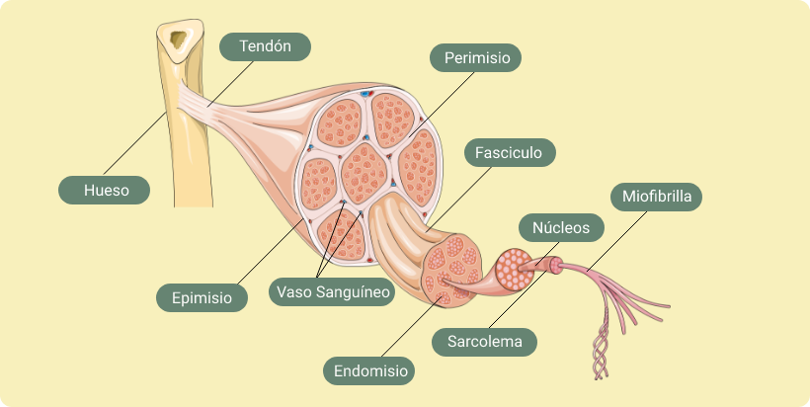

* **Epimisio**. Es la capa exterior gruesa del músculo, tiene forma de lámina y está conformado por tejido conectivo. Agrupa las fibras del músculo en secciones o paquetes.
* **Perimisio**. Es una cubierta propia de las secciones del músculo, constituida por tejido conectivo que contiene colágeno. En este nivel se almacena la grasa intramuscular.
* **Endomisio**. Es el tejido conectivo que cubre las fibras individuales dentro de cada sección del músculo. Junto con el epimisio y el perimisio, forman los tendones que unen los músculos al hueso.
* **Sarcolema**. Membrana que cubre cada célula muscular de manera individual. Contiene proteínas y lípidos, regula el flujo de sustancias y tiene capacidad elástica para cambios de forma en la contracción o relajación muscular.
* **Sarcoplasma**. Citoplasma que se encuentra en las fibras musculares. Contiene proteínas que fijan el oxígeno transportado por la sangre, lípidos, gránulos de glicógeno y compuestos nitrogenados no proteicos.
* **Miofibrillas**. Se encuentran dentro de cada fibra muscular. Son responsables de regular químicamente la contracción y relajación del músculo mediante proteínas liberadas por los miofilamentos.

# Composición química de la carne

La carne está constituida por diversos compuestos, de los cuales el agua es el más abundante, representando más del **70 %** de su estructura. Le siguen las proteínas, que constituyen aproximadamente **20 %**, y la grasa intermuscular, que no supera el **3 %**. El resto de los componentes incluyen sales, vitaminas y carbohidratos.

## Proteínas

Las proteínas cárnicas son fundamentales en los cambios post-mortem y en la transformación de músculo a carne. Son los principales constituyentes de la materia seca del músculo estriado y desempeñan un papel crucial en la dieta humana.

En la composición química de la carne se pueden encontrar varios tipos de proteínas:

* **Proteína de estroma**. Las proteínas de estroma son **insolubles** (colágeno, elastina) y constituyen aproximadamente **15 %** del total de las proteínas. Forman parte del tejido conectivo del músculo y están asociadas a la dureza de la carne.
  + **Colágeno**. Proporciona resistencia a los músculos y facilita las contracciones. La cantidad de colágeno en los músculos varía según la cantidad de tejido conectivo y el nivel de actividad muscular del animal.
  + **Elastina**. Es parte del tejido conectivo y se encuentra en arterias y ligamentos. No tiene valor nutricional significativo, ya que es difícil de digerir y contiene pocos aminoácidos.
* **Proteínas sarcoplásmicas**. Estas proteínas son **solubles en agua** y se encuentran en el citoplasma celular. La más relevante es la **globulina (albúmina)**.
  + Una de las principales proteínas sarcoplásmicas es la **mioglobina**, una heteroproteína compuesta por un grupo hemo y una molécula de globina. Su función es estabilizar los puentes de hidrógeno, permitiendo interacciones hidrofóbicas.
  + La **mioglobina** es la responsable del **color rojo** de la carne. Su concentración varía según la especie, edad y nivel de ejercicio del animal.

Las concentraciones de mioglobina en diferentes tipos de carne son:

1. Carnes oscuras: **4 a 10 mg/gramo de tejido húmedo**.
2. Carnes viejas: **20 mg/gramo**.
3. Carnes blancas (ternera y cerdo): **3 mg/gramo**.

* **Proteínas miofibrilares**. Las proteínas miofibrilares son **insolubles** y constituyen aproximadamente **50 %** de las proteínas musculares. Son responsables de la **contracción muscular** y de la textura de la carne.
  + **Miosina y actina**: proteínas contráctiles que permiten la conversión de energía química en energía cinética.
  + **Troponinas y tropomiosinas**: reguladoras de la contracción muscular.

Estas proteínas pueden formar **emulsiones** entre agua y grasa durante la cocción, lo que es fundamental en la elaboración de productos cárnicos cocidos. La **miosina** es la proteína más funcional en este proceso.

* **Funciones de las proteínas cárnicas**. Las proteínas presentes en la carne desempeñan varias funciones clave:
  + **Aportan cohesión** a los productos cárnicos procesados, facilitando la formación de emulsiones.
  + **Permiten la coagulación** de las proteínas, formando geles.
  + **Tienen capacidad de retención de agua**, lo que influye en la jugosidad y textura de la carne.

## El agua

El agua constituye aproximadamente el 75 % de la carne, desempeñando un papel fundamental en su textura y jugosidad. En este pódcast, se analizará cómo se distribuye en el tejido muscular y de qué manera influye en la calidad del producto final. Además, se explicará cómo el agua se retiene en la carne, cómo se libera durante la cocción y qué factores pueden afectar su conservación.

|  |
| --- |
| **Transcripción del audio: El agua en la carne: su distribución e impacto en la calidad** |
| El agua en la carne, su distribución e impacto en la calidad. La carne es mucho más que solo fibra y proteína, es agua, de hecho el 75% de su contenido es agua y juega un papel clave en su jugosidad y calidad.  Pero espera, no toda el agua en la carne es igual, se distribuye de tres maneras diferentes y cada una afecta su textura y frescura. Primero tenemos el agua de constitución, es la que está químicamente unida a las proteínas musculares y no se pierde fácilmente.  Básicamente es parte de la estructura del músculo y no se ve afectada por la sal ni los cambios de pH. Luego está el agua de interface que se encuentra entre las proteínas y el agua libre. Esta fracción se mantiene dentro del tejido muscular pero es un poco más inestable, por ejemplo puede alterarse con algunos procesos de almacenamiento.  Y finalmente la más importante en la cocción, el agua libre. Esta es la mayor proporción de agua en la carne y se encuentra en los espacios internos del tejido, pero ojo, es la primera en salir cuando cocinas tu corte a altas temperaturas.  Por eso la cantidad de agua en la carne no solo influye en su frescura y apariencia sino también en su jugosidad al cocinarla. Factores como la temperatura, el almacenamiento y la maduración pueden afectar la retención de humedad y con ello la calidad del producto final.  En resumen, el agua es la clave para una carne jugosa y deliciosa. Así que la próxima vez que prepares un buen corte recuerda, el agua hace la diferencia. Nos escuchamos en el próximo episodio. |

## Grasas

Las grasas de la carne están compuestas por **carbono**, **hidrógeno** y **oxígeno**. Son fundamentales para la jugosidad, el sabor y la textura de la carne. Las grasas animales están presentes en un **70 %** en forma de **triglicéridos**, conocidos como **grasa verdadera**. El **30 % restante** se compone de fosfolípidos y colesterol. Los principales **ácidos grasos** en la carne incluyen:

* **Saturados**. Ácido palmítico y ácido esteárico.
* **Insaturados**. Ácido oleico y ácido linoleico.

La carne de cerdo es rica en ácidos grasos insaturados, lo que la hace más susceptible a la oxidación. Las grasas pueden clasificarse en:

* Sólidas (sebos).
* Semisólidas (mantecas).
* Líquidas (aceites).

La siguiente tabla presenta los porcentajes de ácidos grasos en diferentes tipos de carne:

1. Porcentaje de grasa en las carnes

|  |  |  |  |
| --- | --- | --- | --- |
| Carnes | Saturados (%) | Monoinsaturados (%) | Poliinsaturados (%) |
| Cerdo | 50 | 39 | 11 |
| Res | 46.5 | 50 | 3.5 |
| Pollo | 30 | 42 | 28 |

## Carbohidratos

Los azúcares presentes en la carne incluyen **glucógeno** y **ácido láctico**, que representan aproximadamente el 1 % del peso de la carne.

El **glucógeno** es el principal carbohidrato y está compuesto por **glucosa** y **fructosa**. Se encuentra en músculos e hígado y, tras el sacrificio del animal, se transforma en **ácido láctico** debido a condiciones anaeróbicas.

## Vitaminas

Las vitaminas presentes en la carne dependen de la alimentación y edad del animal.

* **Vitaminas A y C**: tienden a perderse durante la cocción.
* **Vitaminas D, E y K**: se encuentran en menores cantidades.
* **Vitaminas B1 y B6**: son termolábiles y se alteran con el calor.

Procesos como curado, ahumado, deshidratación y enlatado pueden afectar la estabilidad de estas vitaminas.

## Minerales

Los minerales juegan un papel importante en la conversión del músculo en carne.

* **Calcio y magnesio**: intervienen en la dureza de la carne y en la contracción muscular post-mortem.
* **Hierro**: presente en la hemoglobina y la mioglobina.
* **Zinc, yodo, silicio, cobre y sodio**: tienen funciones específicas en la estabilidad y retención de agua en la carne.

El contenido mineral de la carne puede cambiar durante la cocción, y algunos iones (hierro, cobre, manganeso y cobalto) pueden acelerar la oxidación de las grasas, aumentando la rancidez durante el almacenamiento.

# Características sensoriales de la carne

Las características sensoriales de la carne incluyen aspectos como la jugosidad, el aroma, el sabor y la textura. Estas propiedades determinan la calidad percibida por el consumidor y pueden variar según factores intrínsecos y extrínsecos.

## La jugosidad

La jugosidad está relacionada con la cantidad de agua que libera la carne durante el proceso de cocción o masticación. Existen varios factores que influyen en la jugosidad:

* **Temperatura de cocción.** A temperaturas más altas, la carne pierde menos agua, lo que favorece su jugosidad.
* **Edad del animal.** La carne veteada de animales maduros suele ser más jugosa que la de animales jóvenes.
* **Mastiquez.** Cuando se mastica, la carne con menos grasa intramuscular se percibe más seca y rígida.

## Aroma y sabor

El aroma y el sabor son factores fundamentales en la aceptación de la carne. Su desarrollo depende de la combinación de compuestos presentes en la carne y de los cambios químicos que ocurren durante el cocinado.

* La carne cruda tiene un sabor metálico similar al de la sangre.
* Durante la cocción, los aminoácidos, péptidos, lípidos y azúcares reaccionan entre sí, generando una gran variedad de compuestos volátiles que determinan el aroma de la carne cocida.
* La grasa intramuscular influye en el sabor: cuanto mayor sea la cantidad de grasas saturadas, más agradable será la sensación en el paladar.

### Mecanismos en la generación del aroma en la carne

El aroma de la carne se genera a través de diferentes mecanismos:

* **Pirolisis** o degradación térmica de los aminoácidos y péptidos.
* **Caramelización** de los carbohidratos.
* **Reacción de Maillard**, que es el principal proceso responsable del aroma de la carne cocida.
* **Degradación térmica de los lípidos**.

## Reacción de Maillard

La Reacción de Maillard ocurre cuando las proteínas desnaturalizadas se combinan con los azúcares presentes en la carne, formando compuestos volátiles y modificando su color.

* Se da en un amplio rango de temperaturas.
* Cuanto mayor es la intensidad del calor, más rápida es la reacción.
* Se conoce como **oscurecimiento no enzimático** y produce un aroma a caramelo tostado y cárnico.

Los compuestos volátiles generados por la Reacción de Maillard se pueden clasificar en tres grupos:

1. **Productos de fragmentación de azúcares**: furanos, pironas, ciclopentanos, carbonilos y ácidos.
2. **Productos de la degradación de aminoácidos**: aldehídos y compuestos azufrados.
3. **Volátiles de reacciones secundarias**: pirroles, piridinas, imidazoles, oxazoles y triazoles.

### Factores que modifican la formación del aroma a carne

El aroma de la carne no depende solo de la concentración de precursores químicos, sino también de diversos factores como:

* pH de la carne.
* Especie animal, género y genotipo.
* Edad y régimen de producción.
* Tipo de alimentación del animal.
* Manejo post-mortem y método de cocción.
* Adición de especias, saborizantes y otros aditivos.

## Efecto del pH

La formación del aroma depende del pH de la carne:

* A pH **bajo**, se favorece el reordenamiento de productos de condensación.
* A pH **alto**, se favorece la formación de reductonas y aldehídos insaturados.
* El descenso del pH post-mortem es clave en la conversión del músculo a carne.

Si el pH se ve alterado por el manejo ante-mortem y el sacrificio, se pueden obtener carnes **pálidas**, **suaves** y **exudativas** u **oscuras**, **firmes** y **secas**.

## Efecto del manejo post-mortem

El proceso de **maduración de la carne** influye en el aroma:

* Durante la maduración, se produce la degradación de proteínas debido a la acción de enzimas como **calpaínas** y **catepsinas**.
* La maduración mejora la textura, aroma y sabor.
* Se recomienda un **mínimo de siete días** de maduración para una mejor calidad sensorial.

## Efecto de los antioxidantes naturales

Algunos compuestos antioxidantes presentes en la carne, como el **alfa-tocoferol (vitamina E)**, pueden influir en la estabilidad del aroma.

Los **tocoferoles** reducen la oxidación de lípidos y prolongan la estabilidad del aroma.

En concentraciones altas, pueden actuar como pro-oxidantes y acelerar la rancidez.

## Textura

La textura de la carne es una de las características más complejas, ya que varía de un músculo a otro dentro del mismo animal. Depende de varios factores estructurales y químicos:

* **Cantidad de tejido conectivo**: mayor cantidad de colágeno y elastina incrementa la dureza.
* **Estado de las fibras musculares**: si la carne está en rigor mortis, será más dura.
* **Edad del animal al sacrificio**: a mayor edad, mayor grosor de las fibras musculares y mayor cantidad de tejido conjuntivo.
* **Sexo y alimentación del animal**: pueden afectar la textura.
* **Método de enfriamiento**: la congelación rápida puede endurecer la carne si se realiza antes del rigor mortis.

### Textura de la carne para el consumo directo

El concepto de ternura se asocia con la facilidad para cortar y masticar la carne. Esta se puede mejorar mediante:

* **Maduración**: proceso en el que las proteínas musculares se degradan para ablandar la carne.
* **Control del pH**: un pH óptimo favorece la conversión del músculo a carne tierna.
* **Uso de enzimas proteolíticas**: en algunos casos, se inyectan fermentos proteolíticos antes del sacrificio para mejorar la ternura (por ejemplo, en bovinos).

Síntesis

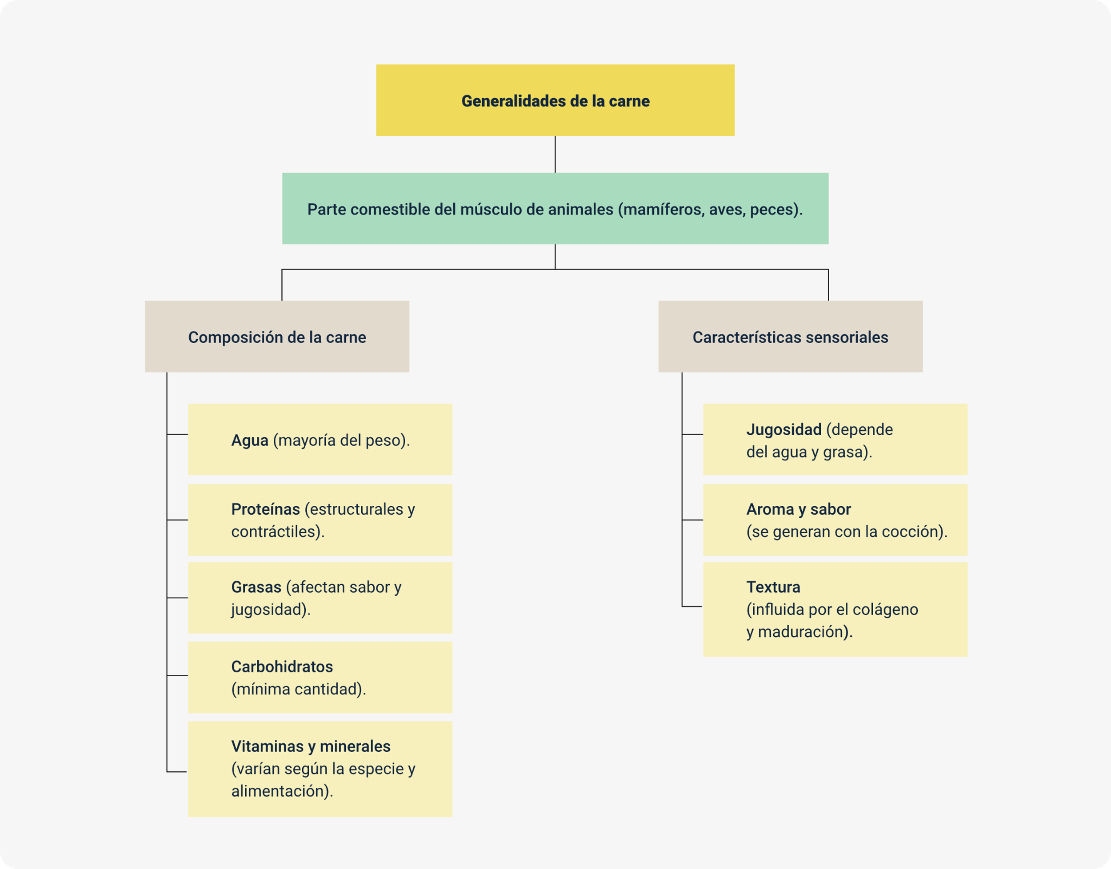

Material complementario

| Tema | Referencia | Tipo de material | Enlace del recurso |
| --- | --- | --- | --- |
| Composición química de la carne. | José Lobo Gómez. (2021). BROMATOLOGIA: CARNE. [Archivo de video] YouTube. | Video | <https://www.youtube.com/watch?v=984v3Rkbyyc&ab_channel=JoseLoboGomez> |
| Composición química de la carne. | Fedecarne (s.f.). Guía nutricional de la carne. | Documento | <https://www.fen.org.es/aplicaciones/fedecarne-fen/pdf/guianutricion.pdf> |
| Características sensoriales de la carne. | Sánchez, I. C., & Albarracín, W. (2010). Análisis sensorial en carne. Revista Colombiana de Ciencias Pecuarias, 23(2), 227-239. | Documento | <https://www.redalyc.org/pdf/2950/295023450012.pdf> |

Glosario

**Carne:** parte comestible de los músculos de animales como mamíferos, aves y peces, utilizada en la alimentación humana.

**Colágeno**: proteína estructural del tejido conectivo que aporta resistencia a los músculos y afecta la textura de la carne.

**Epimisio**: capa externa del músculo compuesta por tejido conectivo que agrupa las fibras musculares en secciones.

**Grasas intramusculares**: lípidos presentes entre las fibras musculares que afectan la jugosidad, sabor y calidad de la carne.

**Jugosidad**: característica sensorial de la carne relacionada con su contenido de agua y grasa, que influye en su percepción al masticarla.

**Maduración de la carne**: proceso post-mortem que mejora la ternura y el sabor mediante la acción de enzimas que descomponen las proteínas musculares.

**Mioglobina**: proteína responsable del color rojo de la carne, presente en mayor cantidad en carnes oscuras y animales con más actividad física.

**Proteínas miofibrilares**: proteínas estructurales del músculo como la actina y la miosina, esenciales para la contracción muscular y retención de agua en la carne.

**Reacción de Maillard**: proceso químico entre proteínas y azúcares que ocurre durante la cocción, generando coloración y aroma en la carne.

**Textura**: propiedad de la carne determinada por la cantidad de colágeno, maduración, edad del animal y métodos de cocción.

Referencias bibliográficas

Amézquita, A., Arango, C., Restrepo, D. y Restrepo, R. (2001). Industria de carnes. Medellín, Colombia: Universidad Nacional.

Fotolia. (s.f.). Carnes.

Guerrero, I., Hui, Y. y Rosmini, M. (2012). Ciencia y tecnología de la carne. México: Limusa.

Maya, J. (2010). Manejo y procesamiento de carnes. Pasto, Colombia: Universidad Nacional Abierta y a Distancia.

Onega, P. (2003). Evaluación de la calidad de carne fresca: aplicación de técnicas analíticas instrumentales y sensoriales. Madrid, España: Universidad Complutense de Madrid.

Ramírez, R. (2006). Tecnología de cárnicos. Bogotá, Colombia: Universidad Nacional.

Créditos

| Nombre | Cargo | Regional y Centro de Formación |
| --- | --- | --- |
| Milady Tatiana Villamil Castellanos | Responsable del ecosistema | Dirección General |
| Olga Constanza Bermúdez Jaimes | Responsable de Línea de Producción | Dirección General |
| Ángela Viviana Páez Perilla | Experta temática | Centro Agroempresarial y Desarrollo Pecuario - Regional Huila |
| Paola Alexandra Moya | Evaluadora Instruccional | Centro Agroempresarial y Desarrollo Pecuario - Regional Huila |
| Carlos Julián Ramírez Benítez | Diseñador de Contenidos Digitales | Centro Agroempresarial y Desarrollo Pecuario - Regional Huila |
| Jhon Jairo Urueta Álvarez | Desarrollador full stack | Centro Agroempresarial y Desarrollo Pecuario - Regional Huila |
| Cristhian Giovanni Gordillo Segura | Intérprete Lenguaje de señas | Centro Agroempresarial y Desarrollo Pecuario - Regional Huila |
| Daniela Muñoz Bedoya | Animador y Productor Multimedia | Centro Agroempresarial y Desarrollo Pecuario - Regional Huila |
| Andrés Felipe Guevara Ariza | Locución | Centro Agroempresarial y Desarrollo Pecuario - Regional Huila |
| Jaime Hernán Tejada Llano | Validador de Recursos Educativos Digitales | Centro Agroempresarial y Desarrollo Pecuario - Regional Huila |
| Raúl Mosquera Serrano | Evaluador para Contenidos Inclusivos y Accesibles | Centro Agroempresarial y Desarrollo Pecuario - Regional Huila |